院级教学名师——王瑶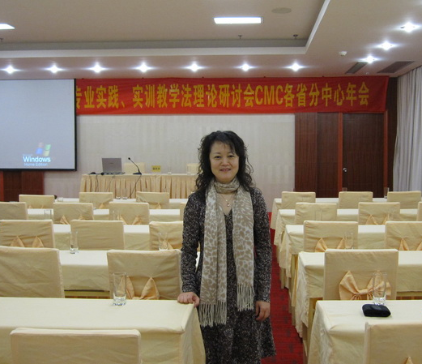
王瑶，四川财经职业学院工商管理系系主任，副教授，工商管理经济师，学院市场营销专业带头人。
王瑶副教授长期从事市场营销专业的教学科研工作，曾主持院级精品课程《市场营销学》、省级精品课程《市场营销基础及实训》、财政厅课题《促进高校毕业生创业的财政政策研究》和院级科研项目《市场营销专业技能型人才培养模式的研究》以及《新型职业教育模式下的市场营销专业课程体系建设研究与实践》；参与省级课题《财经管理类高等职业教育工学结合人才培养模式改革的研究与实践》（四川省2009-2012年高等教育人才培养质量和教学改革项目第一批立项项目），参与国家级课题《基于工作过程的经管类多专业综合实训基地的研究与实践》（中国职教学会教学工作委员会课题；2010年结题验收）和国家社会科学基金“十一五”规划课题（“以就业为导向的职业教育教学理论与实践研究”，课题批准号：BJA060049）子课题（“以就业为导向的职业教育市场营销专业教学整体解决方案的研究”）的相关工作（2008.12—2011.04），课题编号：BJA060049-ZKT022；在各级各类专业期刊发表论文20余篇，主审、主编及参编教材10余部，其中主编“高职高专经贸管理类规划教材”《市场营销基础实训与指导》，2010年2月被四川省教育厅列为“2010年度四川省高职高专精品教材建设项目” 。牵头学院成立中国市场营销课程标准开发中心四川分中心并使学院成为全国市场营销课程联盟常务理事单位，与四川徽记食品产业有限公司合作成立四川财经职业学院徽记商学院；受聘为中国市场营销专业课程标准开发中心专家委员会成员(编号：201001201101-17号)，担任中国高校市场营销大赛组委会专家组成员、2011全国高校市场营销大赛监督委员会委员等。多次荣获省级学习型先进个人、财政厅优秀共产党员、学院年度先进个人、师德先进个人等称号。

